# Viikko 36 -tehtävät

# Tehtävä 1

import pandas as pd

import matplotlib.pyplot as plt

import seaborn as sb

from datetime import date, datetime

employeesDF = pd.read_csv('./work/viikko2/datasets/employees.csv')

departmentsDF = pd.read_csv('./work/viikko2/datasets/departments.csv')

empDesc = employeesDF.describe()

employeesDF.info()

employeesDF.isnull()

employeesDF.nlargest(3, 'salary')

employeesDF.nsmallest(3, 'salary')

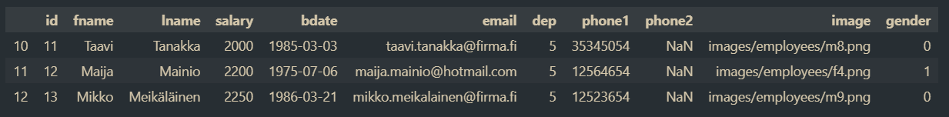

empDepDF = employeesDF.merge(departmentsDF, how='inner', on='dep').drop(columns='image')

# Tehtävä 2

empDepDF.shape[0]

empDepDF['gender'].value_counts()

empDepDF['gender'].value_counts(normalize=True).mul(100).round(1).astype(str) + '%'

empDepDF['salary'].min()

empDepDF['salary'].max()

empDepDF['salary'].mean()



tuotekehitysSalMean = empDepDF[empDepDF['dname'] == 'Tuotekehitys']['salary'].mean()

empDepDF['phone2'].isna().sum()



def calculateAge(bdate):

    bdate = datetime.strptime(bdate, "%Y-%m-%d").date()

    today = date.today()

    return today.year - bdate.year - ((today.month,

                                      today.day) < (bdate.month,

                                                    bdate.day))

empDepDF['age'] = empDepDF['bdate'].apply(calculateAge)

age_bins = range(15, 75, 5)

empDepDF['age_group'] = pd.cut(empDepDF['age'], bins=age_bins, labels=age_bins[1:])

salAgeGenderDF = empDepDF[['salary', 'age', 'gender']]

corr = salAgeGenderDF.corr()

sb.heatmap(corr, annot=True)

# Tehtävä 3

import pandas as pd

import matplotlib.pyplot as plt

import seaborn as sb

titanic_data_df = pd.read_csv('./work/viikko2/datasets/Titanic_data.csv')

titanic_names_df = pd.read_csv('./work/viikko2/datasets/Titanic_names.csv')

titanic_joined_df = titanic_data_df.merge(titanic_names_df, how='inner', on='id')

titanic_joined_df.info()

titanic_joined_df.describe()

titanic_joined_df.hist(bins=4)

titanic_joined_df.shape[0]



titanic_joined_df['Gender'].value_counts()

titanic_joined_df['Age'].mean().round()



titanic_joined_df[titanic_joined_df['Age'] == 0].shape[0]



# Tehtävä 4

mean_age = titanic_joined_df[titanic_joined_df['Age'] != 0]['Age'].mean().round()

titanic_joined_df.loc[titanic_joined_df['Age'] == 0, 'Age'] = mean_age

titanic_joined_df['PClass'].unique()



titanic_joined_df[titanic_joined_df['PClass'] == '*']

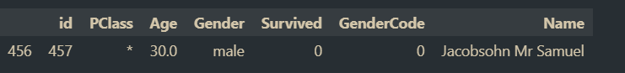

titanic_joined_df['Survived'].value_counts()

titanic_joined_df['Survived'].value_counts(normalize=True).mul(100).round(1).astype(str) + '%

